



**BÁO CÁO THỰC TẬP NGHỀ NGHIỆP**

**NĂM HỌC 2021 – 2022**

Tên đơn vị thực tập: Công ty TMA Solutions

Địa chỉ: 12 Đại lộ Khoa học, P.Ghềnh Ráng, TP.Quy Nhơn, T.Bình Định

Giảng viên hướng dẫn: ThS. Tạ Quốc Ý

Họ và tên sinh viên: Nguyễn Văn Quốc

Lớp: IT18A1.11

***Đà Nẵng, tháng 02/2022***



SINH VIÊN: Nguyễn Văn Quốc

LỚP: IT18A1.11

KHOA: Công Nghệ Thông Tin

Địa chỉ email: quoc43475@donga.edu.vn

Số điện thoại: 0377553581



**BÁO CÁO THỰC TẬP NGHỀ NGHIỆP**

**NĂM HỌC 2021 – 2022**

Tên đơn vị thực tập: Công ty TMA Solutions

Địa chỉ: 12 Đại lộ Khoa học, P.Ghềnh Ráng, TP.Quy Nhơn, T.Bình Định

***Đà Nẵng, tháng 02/2022***

**LỜI MỞ ĐẦU**

Chúng ta đang sống và làm việc trong thời kì “Công nghiệp hóa, hiện đại hóa” , thời kỳ công nghệ thông tin đang phát triển trên phạm vi toàn cầu. Các sản phẩm của ngành công nghệ thông tin là phần cứng, phần mềm, và trí tuệ nhân tạo đang được ứng dụng hầu hết vào các lĩnh vực và các ngành nghề khác nhau của xã hội. Đối với Việt Nam, tuy công nghệ thông tin chỉ mới phát triển trong vài vài năm trở lại đây và đang đi từng bước phát triển nhưng những bước phát triển đó đã cho thấy Việt Nam là nước có tiềm năng về lĩnh vực công nghệ thông tin.

Qua 1,5 tháng thực tập em xin chân thành cảm ơn thầy cô, đồng nghiệp tại TMA Solutions, đặc biệ là anh Lê Đại Trọng – người phụ trách hướng dẫn trực tiếp tại công ty và Thầy Tạ Quốc Ý – Giảng viên hướng dẫn đã nhiệt tình hướng dẫn, giúp đỡ và tạo điều kiện cho em được tham gia và đợt thực tập này; nhờ đó em đã thu nhận được rất nhiều kiến thức thực tế bổ ích. Cảm ơn các anh chị và các bạn trong nhóm, đã chia sẻ những kiến thức và cách làm việc, để em có thể hoàn thành trong quá trình thực tập.

Do thời gian, trình độ kiến thức còn hạn chế nên báo cáo không thể tránh khỏi những thiếu sót. Vì vậy, em rất mong nhận được thông cảm và những ý kiến đóng góp quý báu của anh(chị) tại TMA Solutions cùng các thầy, cô trong Khoa Công Nghệ Thông Tin để báo cáo thực tập của em được hoàn thiện tốt hơn.

Em xin chân thành cảm ơn.

Sinh viên thực hiện

**Nguyễn Văn Quốc**

**CHƯƠNG 1: NHẬT KÝ CÔNG VIỆC HÀNG TUẦN**

* 1. **Nhật ký công việc tuần 1, từ ngày 17/01/2022 đến ngày 21/01/2022**

|  |  |  |
| --- | --- | --- |
| **Thứ/Ngày** | **SÁNG** | **XÁC NHẬN CỦA**  **ĐƠN VỊ**  **(Người giao nhiệm vụ)** |
| **2** 17/01 | Tham gia buổi khai giảng: Giới thiệu về TMA Solutions và chương trình thực tập. Gặp gỡ người hướng dẫn thực tập, nhận thiết bị và thiết lập môi trường làm việc. |  |
| **3** 18/01 | Hoàn thành các bài kiểm tra về bảo mật thông tin trong công ty và tiếng anh. Mentor phổ biến kế hoạch thực tập. |  |
| **4** 19/01 | Học về Props, lifecycle |  |
| **5** 20/01 | Học về state, handling event |  |
| **6** 21/01 | Học về class component, funtion component |  |
| **Tổng kết** | Những việc làm được:  Năm được các kiến thức cơ bản của ReactJS | Biện pháp khắc phục: |

**1.2 Nhật ký công việc tuần 2, từ ngày 24/01/2022 đến ngày 28/01/2022**

|  |  |  |
| --- | --- | --- |
| **Thứ/Ngày** | **SÁNG** | **XÁC NHẬN CỦA**  **ĐƠN VỊ**  **(Người giao nhiệm vụ)** |
| **2** 24/01 | Build todo app bằng ReactJS |  |
| **3** 25/01 | Học về React Hook (useEffect và useState) |  |
| **4** 26/01 | Học về React Hook (useMemo và useCallback) |  |
| **5** 27/01 | Học về React Hook (useMemo và useCallback) |  |
| **6** 28/01 | Làm một ví dụ về Reac Hook |  |
| **Tổng kết** | Những việc làm được:  Build được todo app để năm vững hơn kiến thức về state và học được các kiến thức về React Hook | Biện pháp khắc phục: |

**1.3 Nhật ký công việc tuần 2, từ ngày 31/01/2022 đến ngày 03/02/2022**

|  |  |  |
| --- | --- | --- |
| **Thứ/Ngày** | **SÁNG** | **XÁC NHẬN CỦA**  **ĐƠN VỊ**  **(Người giao nhiệm vụ)** |
| **2** 31/01 | Nghỉ tết Âm lịch |  |
| **3** 01/02 | Nghỉ tết Âm lịch |  |
| **4** 02/02 | Nghỉ tết Âm lịch |  |
| **5** 03/02 | Nghỉ tết Âm lịch |  |
| **6** 04/02 | Nghỉ tết Âm lịch |  |
| **Tổng kết** | Những việc làm được: | Biện pháp khắc phục: |

**1.4 Nhật ký công việc tuần 2, từ ngày 07/02/2022 đến ngày 11/02/2022**

|  |  |  |
| --- | --- | --- |
| **Thứ/Ngày** | **SÁNG** | **XÁC NHẬN CỦA**  **ĐƠN VỊ**  **(Người giao nhiệm vụ)** |
| **2** 07/02 | Ôn lại React Hook (useState, useEffect, useMemo, useCallback) |  |
| **3** 08/02 | Ôn lại React Hook (useState, useEffect, useMemo, useCallback) |  |
| **4** 09/02 | Học React formik, form |  |
| **5** 10/02 | Học React formik, form |  |
| **6** 11/02 | Học useField, useFormik |  |
| **Tổng kết** | Những việc làm được:  Ôn lại React Hook và làm ví dụ, học và năm được cơ bản về React formik | Biện pháp khắc phục: |

**1.5 Nhật ký công việc tuần 2, từ ngày 14/02/2022 đến ngày 18/02/2022**

|  |  |  |
| --- | --- | --- |
| **Thứ/Ngày** | **SÁNG** | **XÁC NHẬN CỦA**  **ĐƠN VỊ**  **(Người giao nhiệm vụ)** |
| **2** 14/02 | Ôn lại React formik và làm ví dụ |  |
| **3** 15/02 | Học React antd |  |
| **4** 16/02 | Học React antd (add row và edittable) |  |
| **5** 17/02 | Học React antd (validate form) |  |
| **6** 18/02 | Ôn lại kiến thức về ReactJS |  |
| **Tổng kết** | Những việc làm được:  Học được thư viện antd của ReactJS | Biện pháp khắc phục: |

**1.6 Nhật ký công việc tuần 2, từ ngày 21/02/2022 đến ngày 25/02/2022**

|  |  |  |
| --- | --- | --- |
| **Thứ/Ngày** | **SÁNG** | **XÁC NHẬN CỦA**  **ĐƠN VỊ**  **(Người giao nhiệm vụ)** |
| **2** 14/02 | Ôn lại kiến thức về ReactJS, làm một calculator đơn giản bằng ReactJS |  |
| **3** 15/02 | Học lại useMemo và useCallback |  |
| **4** 16/02 | Học React formik và tham gia buổi traning security của công ty |  |
| **5** 17/02 | Ôn lại thư viện antd của ReactJS |  |
| **6** 18/02 | Bắt đầu làm project demo |  |
| **Tổng kết** | Những việc làm được:  Ôn lại để nắm vững hơn kiến thức của ReactJS và bắt đầu làm project demo | Biện pháp khắc phục: |

**CHƯƠNG 2: KẾT QUẢ THỰC TẬP NGHỀ NGHIỆP**

Kết quả của quá trình thực tập được thể hiện qua những nội dung sau:

**2.1 Một số hình ảnh**

**ReactJS basic**

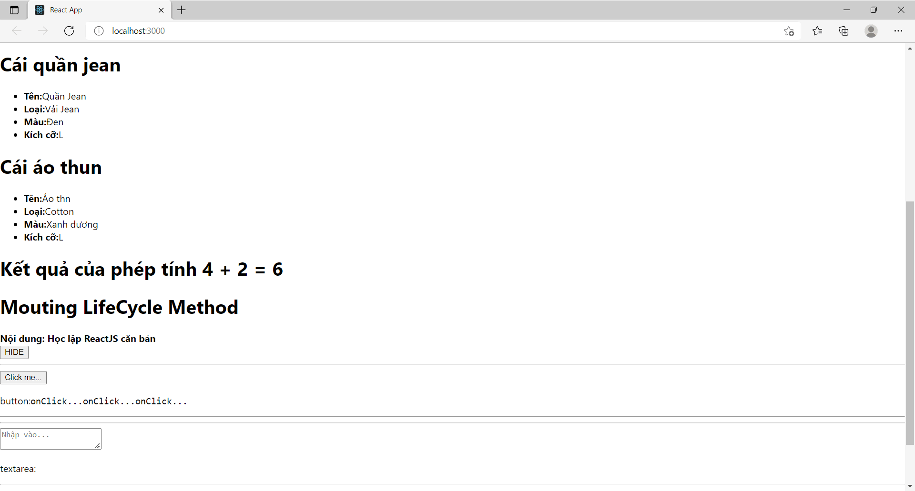

Link github: <https://github.com/quoc127/reactjs.git>

**Todo app with ReactJS**

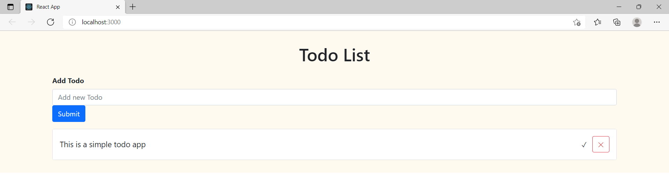

Link github: <https://github.com/quoc127/todo-app.git>

**2.2 Về kiến thức**

Nắm được những kiến thức cơ bản nhất về ReactJS và các công cụ. Áp dụng các kiến thức để viết được todo app with ReactJS đơn giản. Được học qua về các kiến thức cơ bản của ReactJS và làm bài tập nhỏ. Ngoài các kiến thức và kỹ thuật chuyên môn, em cũng được tham gia các buổi training do Công ty tổ chức giúp em có thêm được nhiều kỹ năng bổ ích như về an toàn thông tin, kỹ năng thuyết trình, giao tiếp trong môi trường Công ty.

**2.3 Về kỹ năng**

Vận dụng được khả năng làm việc có tổ chức, tự đánh giá bản thân trong công việc, kỹ năng giao tiếp, không còn lúng túng hay bỡ ngỡ như lúc mới bắt đầu làm việc thực tế.

**2.4 Về thái độ**

Luôn hòa nhã, vui vẻ với các Anh(Chị) đồng nghiệp; sẵn sàng hỗ trợ các công việc khác ngoài chuyên môn. Học được ở các đồng nghiệp cách tiếp cận công việc: bình tĩnh, lắng nghe, cân nhắc, suy nghĩ kĩ trước khi thực hiện công việc được giao.

**CHƯƠNG 3: KẾT LUẬN VÀ KIẾN NGHỊ**

**3.1. Kết luận**

Được sự giúp đỡ tạo điều kiện của Công ty cho phép em tham gia tìm hiểu quá trình thực tế tại TMA Solutions Bình Định. Với sự chuẩn bị kỹ về mặt kiến thức được trang bị khi được học tại trường bản thân đã đem vào áp dụng thực tế tương đối tốt. Tuy khoảng thời gian và kinh nghiệm thực tế chưa nhiều nhưng đã đem lại sự hài lòng đối với DG1. Qua việc thực tế này với kinh nghiệm thu được bản thân em tin chắc rằng mình đủ tự tin để có thể một lần nữa ứng tuyển vào Công ty để làm việc.

**3.2 Kiến nghị**

Với xu hướng phát triển công nghệ trong tình hình mới, bản thân em cũng hi vọng TMA Solutions Bình Định nói riêng và TMA Solutions nói chung sẽ ngày càng phát triển hơn nữa, không những hiện tại mà tương lai về sau. Một lần nữa em xin cảm ơn sự hướng dẫn tận tình của Thầy Tạ Quốc Ý, sự giúp đỡ của các anh, chị đồng nghiệp team DG1 đã giúp em nghiên cứu thực tế để trang bị kiến thức và hoàn thiện bài báo cáo thực tập này.

**BẢN TỰ ĐÁNH GIÁ KẾT QUẢ CỦA SINH VIÊN THỰC TẬP**

***Kính gửi*: *(Đơn vị thực tập)* Công ty TNHH Giải Pháp Phần Mềm Tường Minh (TMA Solutions Bình Định)**

Trong thời gian thực tập thực tế tại đơn vị, được sự giúp đỡ, giao nhiệm vụ của Anh (Chị) Lê Đại Trọng thuộc bộ phận: DC3 – TIP - DEV

Em xin tự đánh giá kết quả đạt được như sau:

1. Về chấp hành đúng nội quy, quy định của đơn vị thực tập

Bản thân nghiêm chỉnh chấp hành nội quy, quy định của nhà trường đề ra. Đi làm đúng giờ, tác phong nghiêm túc.

1. Về việc thực hiện đúng công việc được phân công trong thời gian thực tập

Trong thời gian thực tập, bản thân đã được vị tạo điều kiện thuận lợi, bố trí công việc đúng chuyên ngành theo học. Kết thúc thời gian thực tập đã hoàn thành nhiệm vụ công việc được giao.

1. Về thời gian, giờ giấc của SV thực tập học việc

Làm việc đủ 4h/ngày; 1 tuần làm việc 5 ngày, từ thứ 2 đến thứ 6

1. Về thực hiện đúng Văn hóa nơi công sở và 12 điều Văn hóa Sinh viên Đông Á

Chấp hành đúng văn hóa nơi công sở và 12 điều văn hóa sinh viên Đông Á.

1. Về việc bảo vệ mọi bí mật về thông tin đơn vị mà SV thực tập, an toàn lao động

Với việc đã được Công ty phổ biến và thực hiện cam kết với đơn vị về việc đảm bảo thông tin nội bộ, bí mật của đơn vị sau khi kết thúc quá trình thực tế.

1. Về đạo đức tác phòng trung thực trong công tác, tích cực học hỏi, thái độ cầu tiến.

Trong quá trình thực tế tại đơn vị, bản thân luôn ham học hỏi, tích cực học hỏi đồng nghiệp, trao đổi khó khăn, vướng mắc trong quá trình thực hiện công việc được phân công.

7. Về những đóng góp cho doanh nghiệp

Trong thời gian gần nhất em hi vọng sẽ có cơ hội đóng góp cho Công ty.

**Sinh viên tự đánh giá**

Nguyễn Văn Quốc

**NHẬN XÉT CỦA ĐƠN VỊ THỰC TẬP**

Tên người chấm: LÊ ĐẠI TRỌNG

Học hàm, học vị: Kỹ sư Công Nghệ Thông Tin

Tên sinh viên: Nguyễn Văn Quốc Lớp: IT18A1.11

Tên chuyên đề: Front-End ReactJS

**A. Ý thức tổ chức kỷ luật:**

Sinh viên đã làm việc tại đơn vị, xí nghiệp bao nhiêu buổi: 5/ tuần

Trong thời gian làm việc: 1.5/tháng

Thái độ: Nghiêm túc, cẩn thận trong công việc được giao. Nghiêm chỉnh thực hiện nội quy, chính sách của công ty

**B**.**Sinh viên đã nắm được vấn đề gì ? có sâu không** ? (ít nhất là 2 vấn đề).

1.Bám sát kế hoạch đào tạo dựa theo yêu cầu về kỹ thuật của dự án

2.Tích cực tham gia các buổi nâng cao khả năng ngoại ngữ

3.

**C.** **Nhận xét góp ý cho sinh viên** ( xin vui lòng cho SV ít nhất 4 ý kiến).

1.Nắm được kiến thức nền tảng

2. Khả năng tự nghiên cứu tốt

3.Cần nâng cao hơn nữa khả năng Tiếng Anh

4.Càng chủ động trong các vần đề càng tốt

1. **Xếp loại và cho điểm:**
2. **Xếp loại:** Vui lòng khoanh tròn vào ô xếp loại:

|  |  |  |  |  |
| --- | --- | --- | --- | --- |
| **Nội dung** | **Xếp loại** | | | |
| 1.Tinh thần thái độ | Ⓐ | B+ | B | C |
| 2.Năng lực lý thuyết | Ⓐ | B+ | B | C |
| 3.Năng lực tiếp cận thực tế | Ⓐ | B+ | B | C |

**2**. **Xếp loại chung:** Tốt

**3**. **Điểm của sinh viên đạt:** 9 (bằng chữ: chín)

Quy Nhơn, Ngày 26 tháng 02 năm 2022

(Ký tên và đóng dấu)

Lê Đại Trọng